Лабораторная работа №1: работа в IDLE. Использование арифметических операций. Создание списков и словарей. Работа с циклами.
Цель работы: научиться использовать IDLE при работе с Python; изучить списки и словари, освоить основные методы для работы с ними; изучить виды циклов в Python.
Ход работы:
Для выполнения лабораторной работы я выбрал вариант задания из своего номера в списке группы. В рамках лабораторной работы была написана функция, которая принимает список и с помощью генераторного выражения создает и возвращает новый список, содержащий только уникальные элементы входящего списка.
Функция реализована следующим образом:
Функция использует идиоматичный подход Python, сначала преобразуя входной список во множество (set) для эффективного удаления дубликатов, а затем преобразует полученное множество обратно в список с использованием генераторного выражения.
Листинг кода:
def get_unique_elements_from_list(input_list):
return list(item for item in set(input_list))

# Примеры использования функции
list1 = [1, 2, 2, 3, 4, 4, 5, 1]
unique_list1 = get_unique_elements_from_list(list1)
print(f"Оригинальный список: {list1}")
print(f"Уникальные элементы: {unique_list1}")
# Оригинальный список: [1, 2, 2, 3, 4, 4, 5, 1]
# Уникальные элементы: [1, 2, 3, 4, 5]

list2 = ['apple', 'banana', 'apple', 'cherry', 'banana']
unique_list2 = get_unique_elements_from_list(list2)
print(f"\nОригинальный список: {list2}")
print(f"Уникальные элементы: {unique_list2}")
# Оригинальный список: ['apple', 'banana', 'apple', 'cherry', 'banana']
# Уникальные элементы: ['apple', 'banana', 'cherry']

list3 = []
unique_list3 = get_unique_elements_from_list(list3)
print(f"\nОригинальный список: {list3}")
print(f"Уникальные элементы: {unique_list3}")
Описание работы функции:
Функция get_unique_elements_from_list сначала эффективно удаляет дубликаты, преобразуя input_list во множество. Затем она использует генераторное выражение для итерации по этим уникальным элементам и функцию list() для формирования нового списка. Этот подход обеспечивает чистоту кода, его эффективность и прямое соответствие условиям задания.
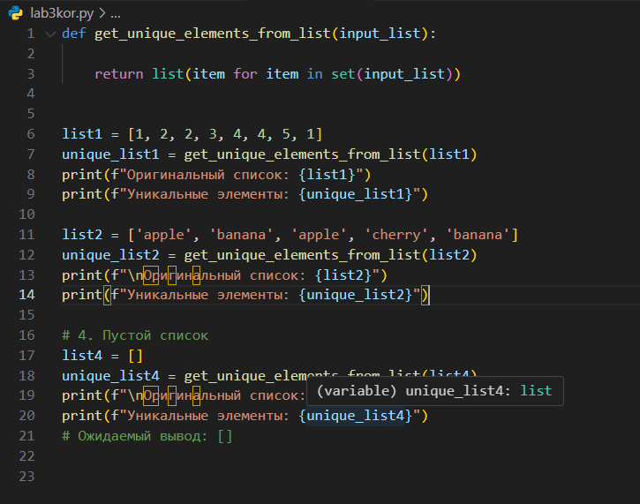
Рисунок 3.1 - Проверка работы функции в IDLE

Вывод:
В результате выполнения лабораторной работы было успешно освоено использование генераторных выражений для эффективной обработки данных в Python. Получен опыт работы с базовыми структурами данных, такими как списки и множества, а также закреплены навыки написания функций для решения типовых задач обработки коллекций.

